1. МИНОБРНАУКИ РОССИИ
2. САНКТ-ПЕТЕРБУРГСКИЙ ГОСУДАРСТВЕННЫЙ
3. ЭЛЕКТРОТЕХНИЧЕСКИЙ УНИВЕРСИТЕТ
4. «ЛЭТИ» ИМ. В.И. УЛЬЯНОВА (ЛЕНИНА)
5. Кафедра Вычислительной техники

ОТЧЁТ

по лабораторной работе №2

по дисциплине «Организация процессов и программирования в среде Linux»

1. Тема: УПРАВЛЕНИЕ ПОЛЬЗОВАТЕЛЯМИ И МОНИТОРИНГ РАБОТЫ ОС UBUNTU

|  |  |  |
| --- | --- | --- |
| Студент гр. 9308 |  | Соболев М.С. |
| Преподаватель |  | Разумовский Г.В. |

Оглавление

1. Введение 3

1.1. Введение 3

1.2. Порядок выполнения работы 3

1.3. Содержание отчёта 3

2. Скриншоты, иллюстрирующие работу программы «Пользователи и группы», команд ps или top, диспетчера задач, с расшифровкой состава выводимой информации 4

2.1. Управление пользователями 4

2.2. Команды и инструментальные средства мониторинга ОС 14

3. Вывод 22

4. Список использованных источников 23

# 1. Введение

## 1.1. Введение

Тема работы: Управление пользователями и мониторинг работы ОС Ubuntu.

Цель работы: Знакомство с командами и программами управления пользователями и мониторинга работы ОС Ubuntu.

## 1.2. Порядок выполнения работы

1. Запустить программу «Пользователи и группы» и снять скриншоты её работы при добавлении и удалении пользователя, управлении группами.

2. Выполнить мониторинг процессов с помощью команд ps и top (приложения Htop).

3. Проанализировать работу ОС, используя диспетчер задач.

## 1.3. Содержание отчёта

Отчёт по лабораторной работе должен содержать:

1. Цель и задание.

2. Скриншоты, иллюстрирующие работу программы «Пользователи и группы», команд ps или top, диспетчера задач, с расшифровкой состава выводимой информации.

# 2. Скриншоты, иллюстрирующие работу программы «Пользователи и группы», команд ps или top, диспетчера задач, с расшифровкой состава выводимой информации

## 2.1. Управление пользователями

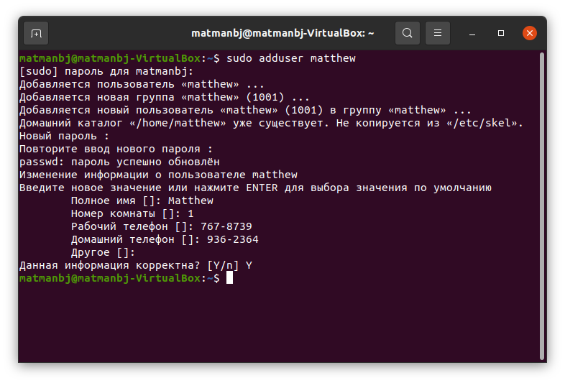

Рисунок 1. Добавление пользователя matthew с помощью команды «sudo adduser username»

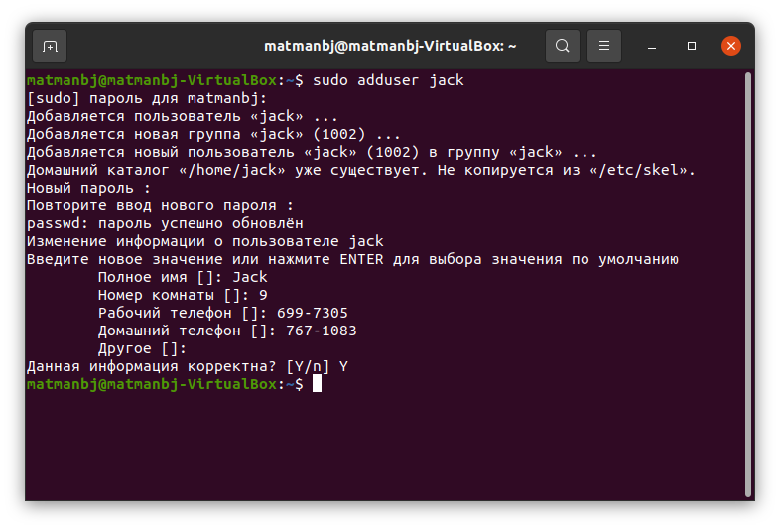

Рисунок 2. Добавление пользователя jack с помощью команды «sudo adduser username»

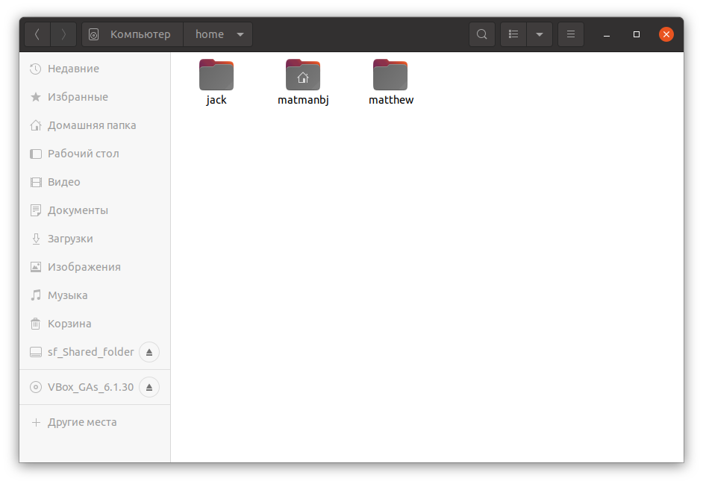

Рисунок 3. Директория «/home/» после добавления пользователей matthew и jack с помощью команды «sudo adduser username»

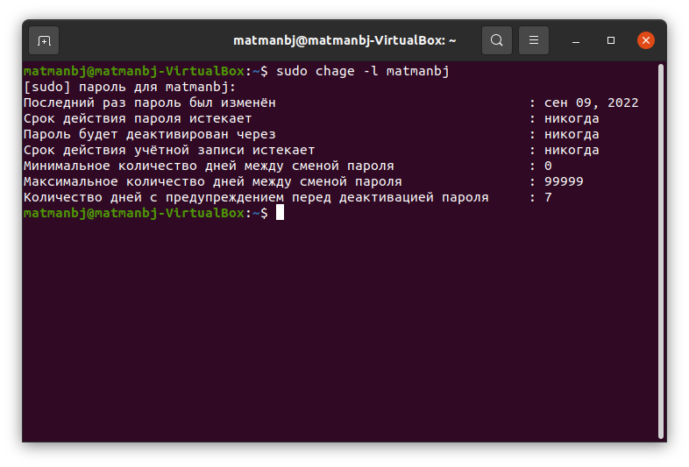

Рисунок 4. Проверка пользователя matmanbj с помощью команды «sudo chage -l username»

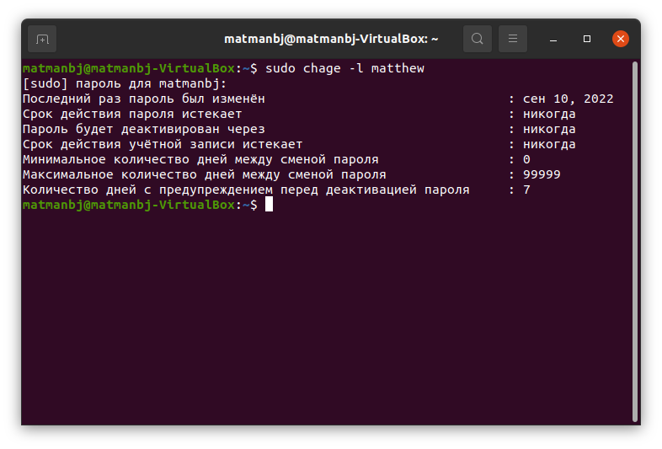

Рисунок 5. Проверка пользователя matthew с помощью команды «sudo chage -l username»

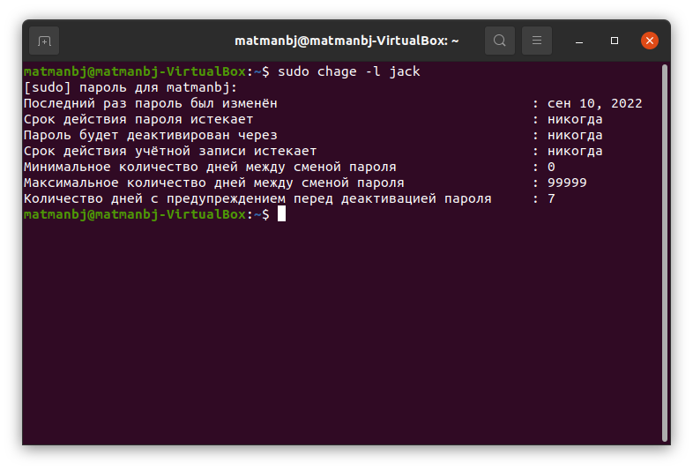

Рисунок 6. Проверка пользователя jack с помощью команды «sudo chage -l username»

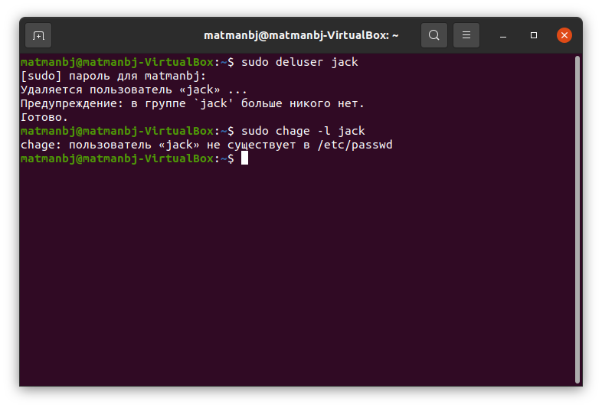

Рисунок 7. Удаление пользователя jack с помощью команды «sudo deluser username»

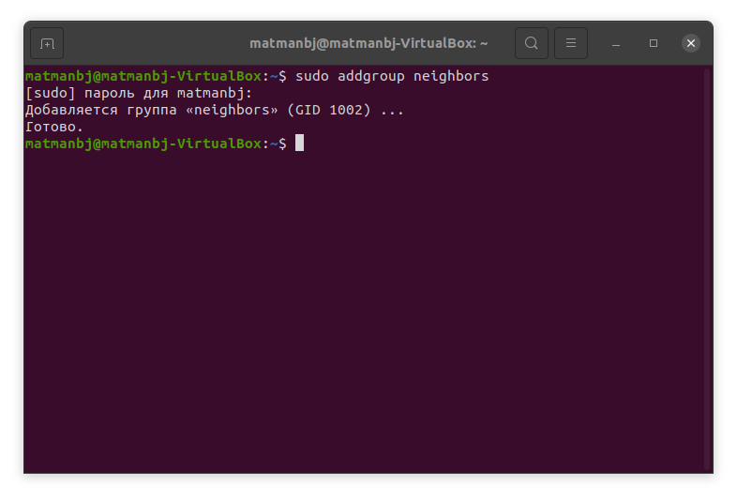

Рисунок 8. Добавление группы neighbors с помощью команды «sudo addgroup groupname»

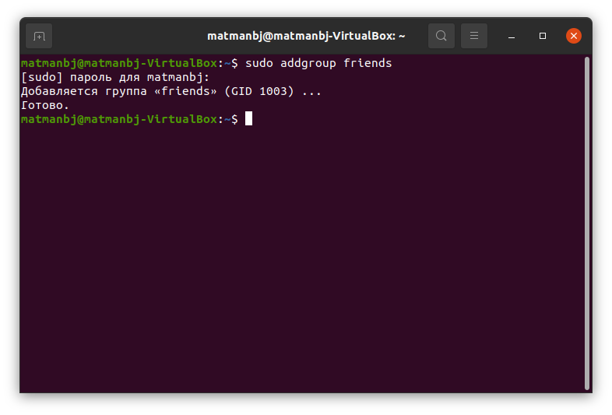

Рисунок 9. Добавление группы friends с помощью команды «sudo addgroup groupname»

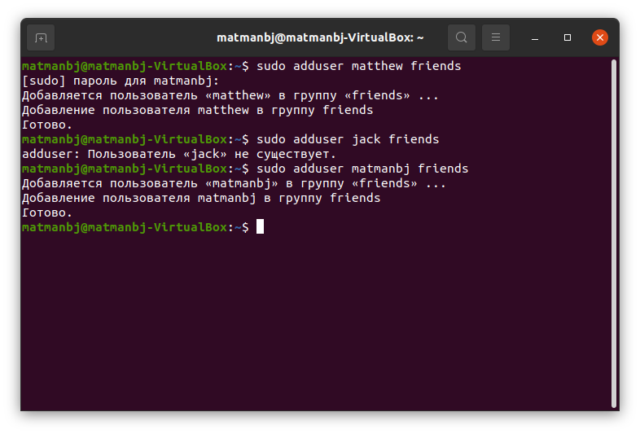

Рисунок 10. Добавление пользователей matthew, jack (удалён) и matmanbj в группу friends с помощью команды «sudo adduser username groupname»

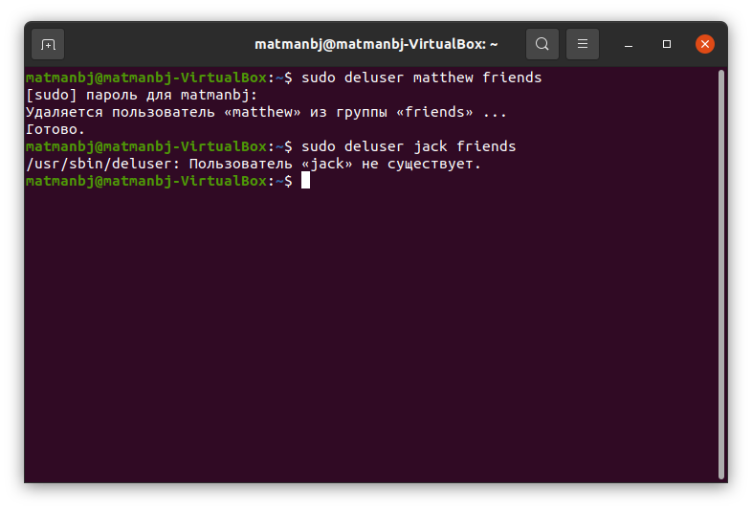

Рисунок 11. Удаление пользователя matthew из группы friends с помощью команды «sudo deluser username groupname»

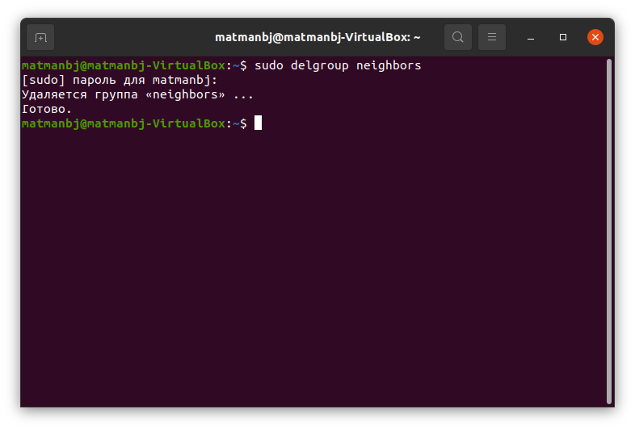

Рисунок 12. Удаление группы neighbors с помощью команды «sudo delgroup groupname»

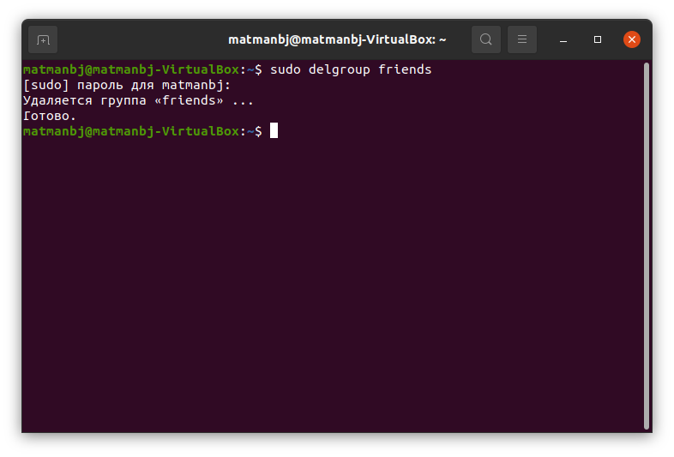

Рисунок 13. Удаление группы friends с помощью команды «sudo delgroup groupname»

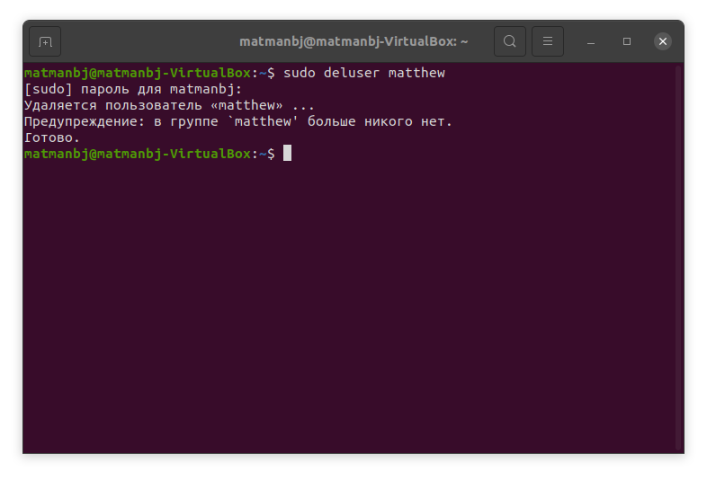

Рисунок 14. Удаление пользователя matthew с помощью команды «sudo deluser username» с получением предупреждения о пустой группе

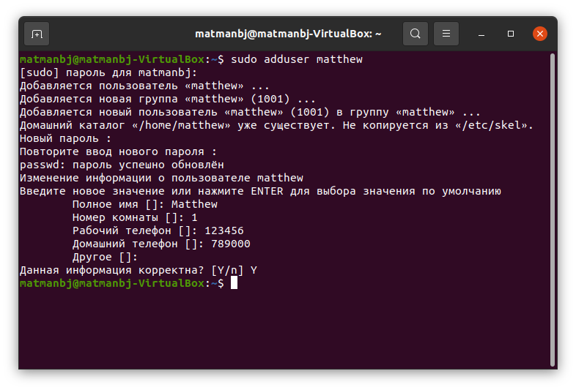

Рисунок 15. Добавление пользователя matthew с помощью команды «sudo adduser username» для демонстрации его профиля через настройки

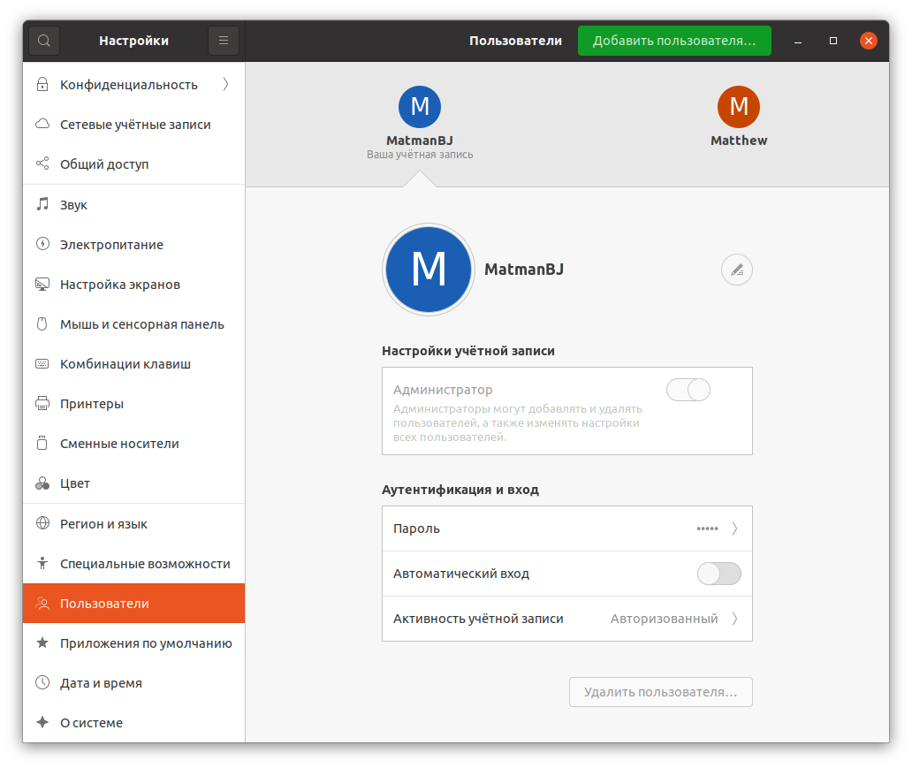

Рисунок 16. Демонстрация профиля пользователя matmanbj через настройки

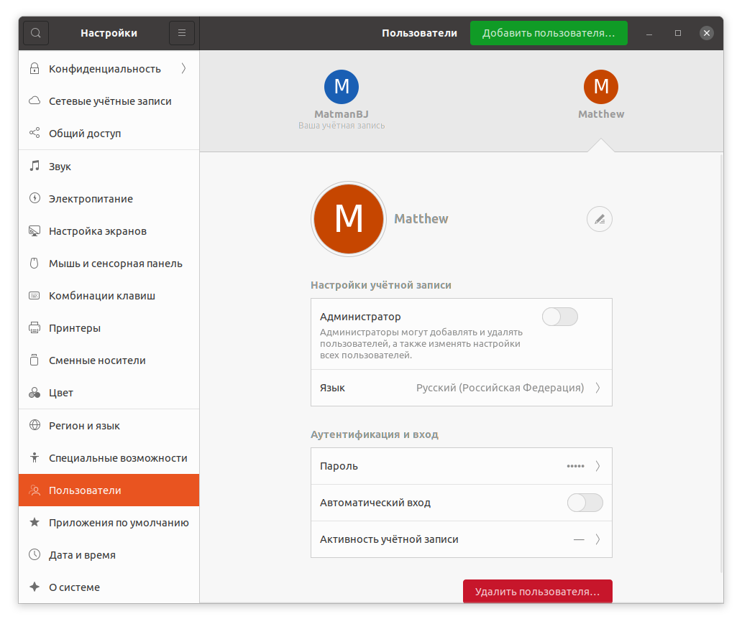

Рисунок 17. Демонстрация профиля пользователя matthew через настройки

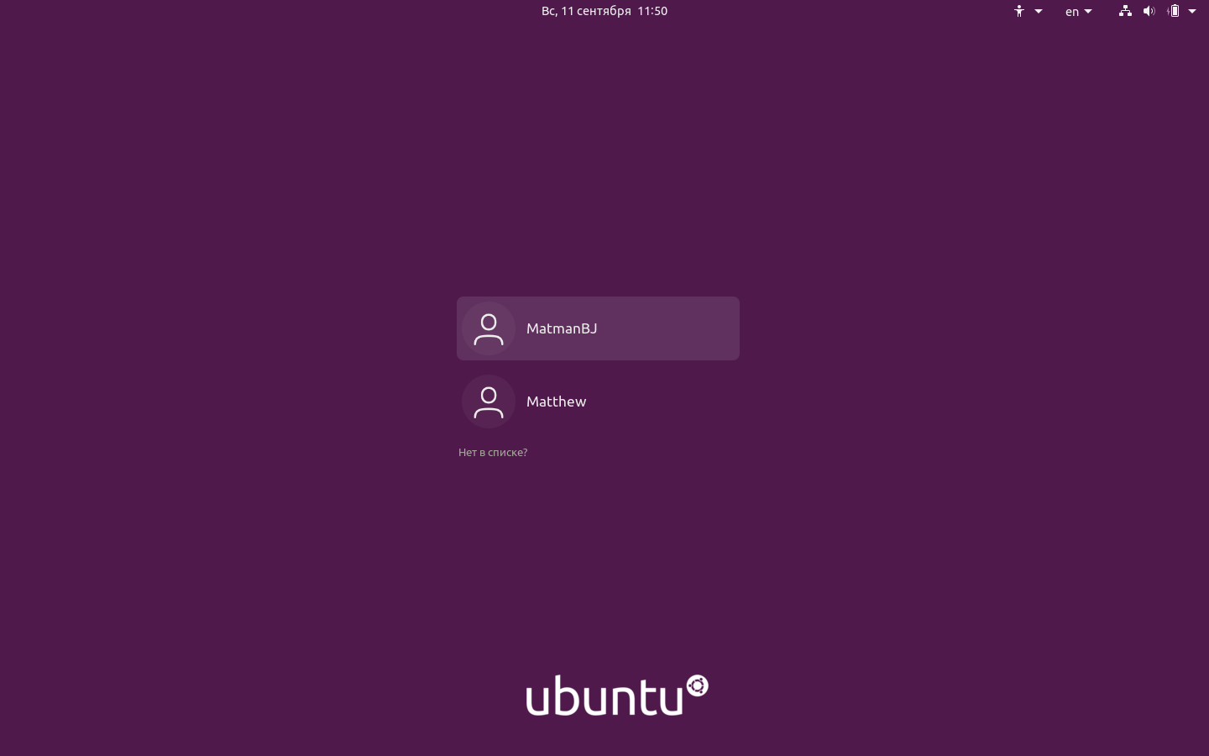

Рисунок 18. Демонстрация профилей пользователей через экран входа

## 2.2. Команды и инструментальные средства мониторинга ОС

Команда "ps" — это выдача информации о состоянии процессов. Синтаксис: ps [-e] [-d] [-a] [-f] [-l] [-n файл_с_системой] [-t список_терминалов] [-p список_идентификаторов_процессов] [-u список_идентификаторов_пользователей] [-g список_идентификаторов_лидеров_групп].

Команда "ps" выдаёт информацию об активных процессах. По умолчанию информация даётся только о процессах, ассоциированных с данным терминалом. Выводятся идентификатор процесса, идентификатор терминала, истраченное к данному моменту время ЦП и имя команды. Если нужна иная информация, следует пользоваться опциями. Некоторые опции имеют один аргумент или список аргументов. Аргументы в списке могут быть либо отделены друг от друга запятыми, либо все вместе заключены в двойные кавычки и отделены пробелами или запятыми. Аргументы в списке_процессов и в списке_групп должны быть числами.

Значение команд и состава выводимой информации:

1. «-e» – Вывести информацию обо всех процессах;

2. PID – Идентификатор процесса (необходим для терминирования процесса);

3. TTY – Управляющий терминал (обычно - терминал, с которого был запущен процесс). Если такового нет, выдается символ '?';

4. TIME – Истраченное процессом время ЦП;

5. CMD – Команда, которой запускается процесс.

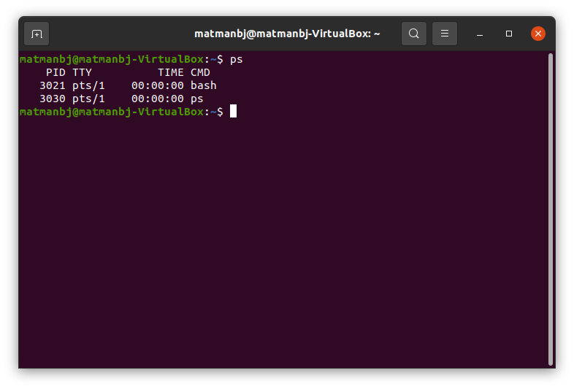

Рисунок 19. Команда «ps», выдающая информацию о состоянии процессов

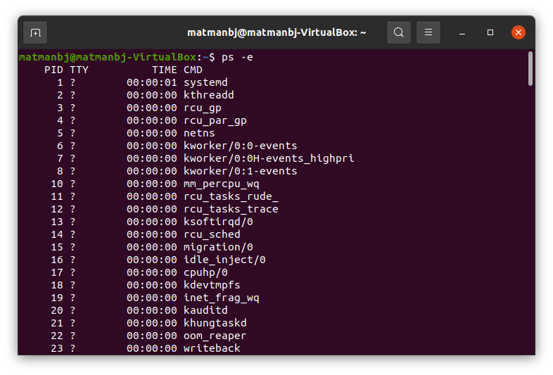

Рисунок 20. Команда «ps -e», выдающая информацию о состоянии всех процессов

Команда "top" - это интерактивный просмотрщик процессов. Программа htop – это аналог "top". Программа "top" динамически выводит в режиме реального времени информации о работающей системе, то есть о фактической активности процессов. По умолчанию она выдаёт задачи, наиболее загружающие процессор сервера, и обновляет список каждые две секунды.

Управляющие клавиши:

1. M - Сортировать по объёму используемой памяти;

2. P - Сортировать по загрузке процессора;

3. A - Сортировка строк по максимальному потреблению различных системных ресурсов. Полезна для быстрой идентификации задач, для которых в системе не хватает ресурсов.

Расшифровка значений индикаторов команды "top":

1. PID - id процесса;

2. USER - пользователь, запустивший процесс;

3. PR - приоритет процесса;

4. NI - nice процесса;

5. VIRT - количество памяти, которое может использовать программа;

6. RES - потребление физической памяти;

7. SHR - размер потенциальной памяти, которая может быть задействована совместно с другими программами;

8. S — состояние процесса;

9. CPU - использование ресурсов центральным процессором;

10. MEM - использование оперативной памяти сервера;

11. TIME+ - время работы процесса;

12. COMMAND - название процесса.

S — это состояние процесса:

1. S - завершён;

2. D - ожидание;

3. R - выполняется;

4. T - остановлен;

5. Z - завис.

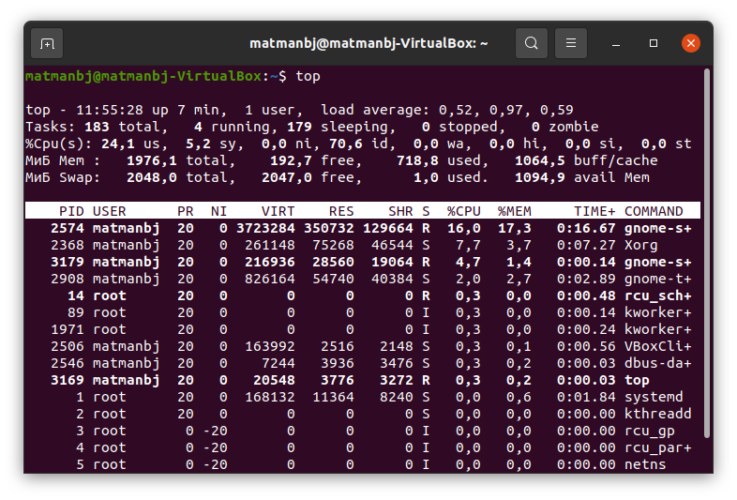

Рисунок 21. Команда «top», выдающая информацию о фактической активности процессов

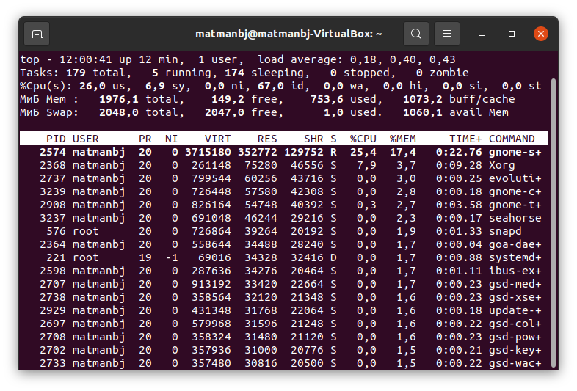

Рисунок 22. Команда «top M», выдающая информацию о фактической активности процессов, отсортированную по объёму используемой памяти

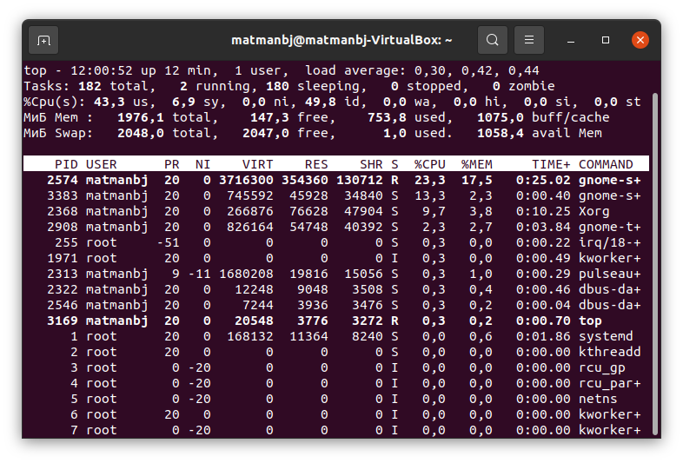

Рисунок 23. Команда «top P», выдающая информацию о фактической активности процессов, отсортированную по загрузке процессора

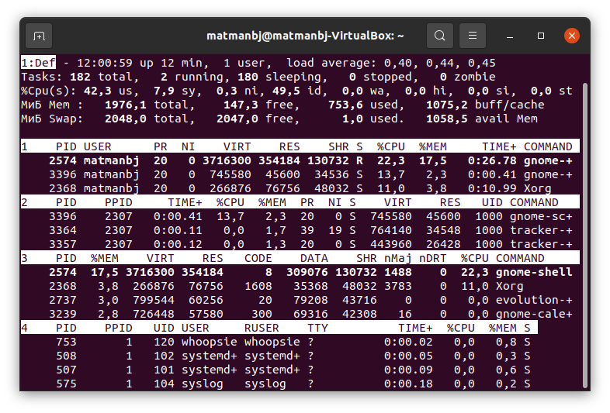

Рисунок 24. Команда «top A», выдающая информацию о фактической активности процессов, отсортированную по максимальному потреблению различных системных ресурсов

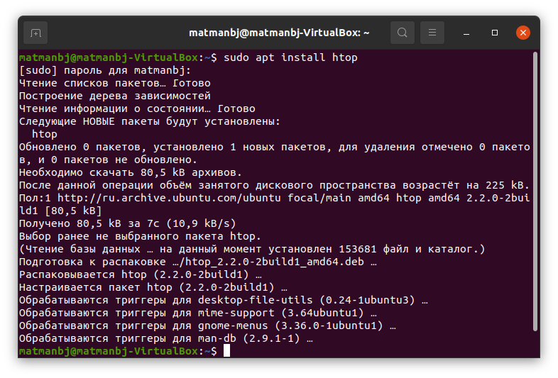

Рисунок 25. Установка программы «htop» для мониторинга процессов

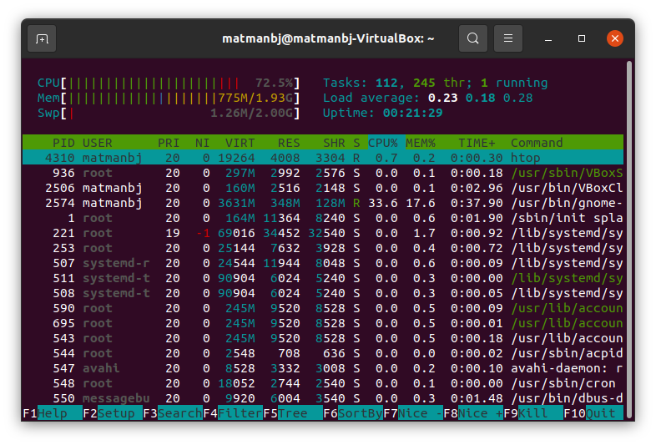

Рисунок 26. Запуск программы «htop» для мониторинга процессов

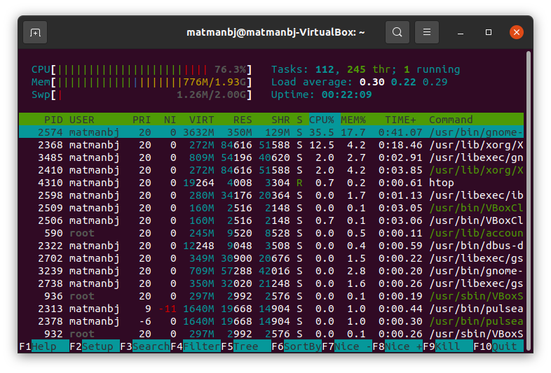

Рисунок 27. Изменение состояние процессов в программе «htop» по прошествии некоторого времени

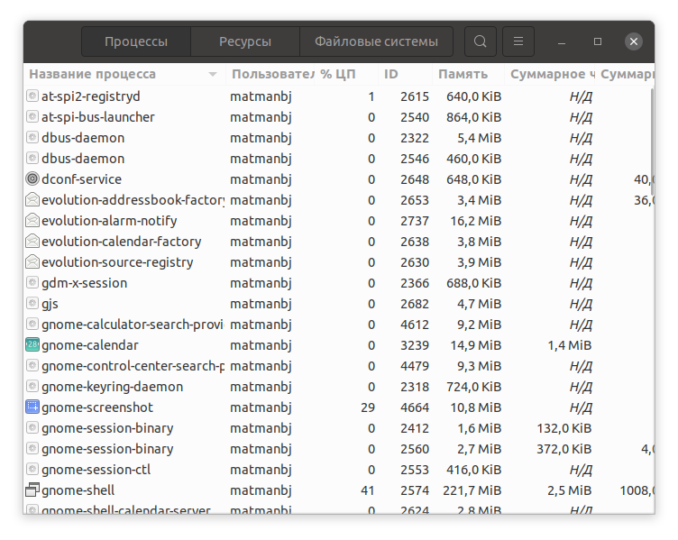

Рисунок 28. Мониторинг процессов в штатной графической программе «Gnome System Monitor»

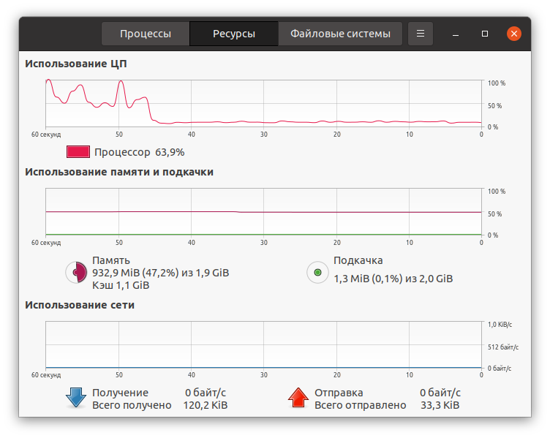

Рисунок 29. Мониторинг ресурсов в штатной графической программе «Gnome System Monitor»

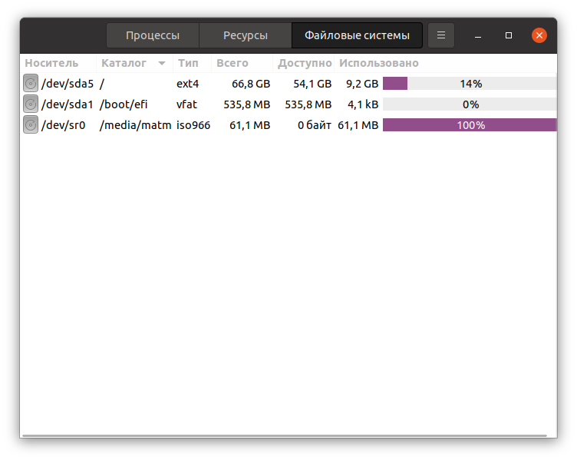

Рисунок 30. Мониторинг файловой системы в штатной графической программе «Gnome System Monitor»

# 3. Вывод

В ходе выполнения лабораторной работы №2 «Управление пользователями и мониторинг работы ОС Ubuntu» были изучены создание, удаление и редактирование пользователей, команды и программы мониторинга ОС. Были созданы пользователи и группы, проведено добавление и удаление пользователей из них. Также был просмотрен статический список процессов с помощью команды «ps», проведён мониторинг процессов в режиме реального времени с помощью команды «top» и программы «htop». Процессы были отсортированы по различным критериям (команда «top») и были отслежены в течение промежутка времени (программа «htop»). Таким образом и было проведено знакомство с командами и программами управления пользователями и мониторинга работы ОС Ubuntu.

# 4. Список использованных источников

1. Онлайн-курс «Организация процессов и программирование в среде Linux» в LMS Moodle [сайт]. URL: <https://vec.etu.ru/moodle/course/view.php?id=9703>.

2. Разумовский Г.В. Организация процессов и программирование в среде Linux: учебно-методическое пособие. СПб.: Изд-во СПбГЭТУ «ЛЭТИ», 2018. 40с.

3. Linux по-русски – виртуальная энциклопедия [сайт]. URL: <http://rus-linux.net/MyLDP/consol/hdrguide/rusman/ps.htm>.

4. Энциклопедия «АйТи бубен» [сайт]. URL: <https://wiki.dieg.info/top>.

5. Хабр – ресурс для IT-специалистов [сайт]. URL: <https://habr.com/ru/post/316806/>.

6. Мир интернет технологий «ploshadka.net» [сайт]. URL: <https://ploshadka.net/komanda-top/>.